**REVIZIE LA STUDIUL DE OPORTUNTITATE**

**PRIVIND GESTIUNEA SERVICIULUI DE**

**ALIMENTARE CU ENERGIE TERMICA**

**PRODUSA IN MOD CENTRALIZAT IN SISTEM**

**PRODUCTIE-TRANSPORT-DISTRIBUTIE**

**LA NIVELUL JUDETULUI PRAHOVA PENTRU**

**MUNICIPIUL PLOIESTI**



**AUGUST 2020**

# **CUPRINS**

**CUPRINS** 2

**DEFINITII SI ABREVIERI** 4

**TABELE** 6

**FIGURI** 7

**REZUMAT** 8

**1.** **Descrierea Serviciului Public de alimentare cu energie termica** 9

**2.** **Analiza documentelor strategice la nivel national si local tinand cont de prevederile legislatiei nationale si europene** 11

**2.1.** **Cadrul legal** 11

**2.2.** **Impactul actului aditional Veolia** 13

**2.3.** **Transferul de proprietate de la Consiliul Judetean la Consiliul Local** 15

**3.** **Analiza multicriteriala pentru stabilirea modalitatii optime de gestiune, optiuni posibile: descrierea cadrului legal pentru fiecare optiune in parte, a procedurilor de urmat, fluxul financiar, analiza SWOT, alte elemente considerate relevante de consultant in prezentarea optiunilor** 16

**3.1.** **Optiuni** 16

**3.1.1.** **Optiunea 1 Serviciu public de interes local sau judetean** 16

**3.1.1.1.** **Descriere generala - Schema** 16

**3.1.1.2.** **Descriere relatii juridice si procedurale** 17

**3.1.1.3.** **Descriere flux financiar** 18

**3.1.1.4.** **Analiza SWOT Optiunea 1** 19

**3.1.2.** **Optiunea 2 Societate reglementata de Legea nr. 31/1990** 20

**3.1.2.1.** **Descriere generala - Schema** 20

**3.1.2.2.** **Descriere relatii juridice si procedurale** 22

**3.1.2.3.** **Descriere flux financiar** 24

**3.1.2.4.** **Analiza SWOT Optiunea 2** 26

**3.1.3.** **Optiunea 3 Contract de concesiune cf. Legii 100/2016** 27

**3.1.3.1.** **Descriere generala – Schema** 28

**3.1.3.2.** **Descriere relatii juridice si procedurale** 28

**3.1.3.3.** **Descriere flux financiar** 29

**3.1.3.4.** **Analiza SWOT Optiunea 3** 31

**3.1.4.** **Optiunea 4 Contract de servicii sectoriale cf. Legii 99/2016** 31

**3.1.4.1.** **Descriere generala – Schema** 32

**3.1.4.2.** **Descriere relatii juridice si procedurale** 33

**3.1.4.3.** **Descriere flux financiar** 33

**3.1.4.4.** **Analiza SWOT Optiunea 4** 35

**3.2.** **Analiza multicriteriala** 35

**4.** **Analiza de risc pentru stabilirea solutiei optime de gestiune a serviciului de alimentare cu energie termica in Municipiul Ploiesti** 38

**4.1.** **Prezentarea riscurilor** 39

**4.2.** **Analiza de risc** 40

**5.** **Identificarea solutiei optime de gestiune si justificarea alegerii procedurii de atribuire** 42

**6.** **Planul de masuri ce ar trebui implementate pentru fiecare optiune in parte** 43

**6.1.** **Serviciu public de interes local sau judetean** 44

**6.2.** **Societate reglementata de Legea nr. 31/1990** 45

**6.3.** **Contract de concesiune cf. Legii 100/2016** 46

**6.4.** **Contract de servicii sectoriale cf. Legii 99/2016** 47

**7.** **Termenele previzibile pentru realizarea procedurii de atribuire a contractului de delegare** 48

**8.** **Concluzii si recomandari** 48

# **DEFINITII SI ABREVIERI**

|  |  |
| --- | --- |
| ADI | Asociatie de Dezvoltare Intercomunitara |
| AGA | Adunarea Generala a Actionarilor |
| ANRE | Autoritatea Nationala de Reglementare in domeniul Energiei |
| ANRSC | Autoritatea Nationala de Reglementare pentru Serviciile Comunitare de Utilitati Publice |
| BEI | Banca Europeana de Investitii |
| BERD | Banca Europeana de Reconstructie si Dezvoltare |
| CAE | Cazane energetice de abur |
| CAF | Cazan de apa fierbinte |
| CET | Centrala electrica de termoficare |
| CLU | Combustibil cu lichid usor |
| CO2 | Dioxid de carbon |
| CT | Centrale termice |
| CV | Certificate verzi |
| EED | Directiva privind Eficienta Energetica |
| ETS | Directiva schemei de comercializare a emisiilor |
| Gcal | Gigacalorie |
| HCL | Hotarari de Consiliu Local |
| HCJ | Hotarari de Consiliu Judetean |
| IMA | Instalatie mare de ardere |
| MDRAP | Ministerul Dezvoltarii Regionale si Administratiei Publice |
| MT | Module termice |
| MW | Mega Watt |
| MWt | Mega Watt tona |
| NOx | Oxizi de azot |
| POIM | Programul Operational Infrastructura Mare |
| POR | Program Operational Regional |
| PT | Puncte termice |
| RASP | Regia Autonoma pentru Servicii Publice |
| RES | Surse regenerabile de energie |
| ROF | Regulament de organizare si functionare |
| SACET | Sistem de alimentare centralizat cu energie termica |
| SPAET | Serviciul public de alimentarea cu energie termica in sistem centralizat |
| SWOT | Analiza punctelor forte, slabe, oportunitatilor si riscurilor |
| TAG | Turbina cu abur pe gaze |
| UIP | Unitatea de Implementare a Proiectelor |
| UMP | Unitatea de Management a Proiectelor |
| VEP | Veolia Energie Prahova |
| VLE | Valori maxim admise |

# **TABELE**

Tabel 1. Punctaje pentru analiza multi-criteriala 37

Tabel 2. Rezultatele analizei multicriteriale 38

Tabel 3. Clasificarea riscului in functie de impact 40

Tabel 4. Rezultatele analizei de risc 42

Tabel 5. Estras analiza de risc 43

# **FIGURI**

Figura 1. Optiunea 1 16

Figura 2. Optiunea 1 – Fluxuri financiare 18

Figura 3. SWOT Optiunea 1 20

Figura 4. Optiunea 2 21

Figura 5. Optiunea 2 – Fluxuri financiare 24

Figura 6. SWOT Optiunea 2 26

Figura 7. Optiunea 3 28

Figura 8. Optiunea 3 – Fluxuri financiare 29

Figura 9. SWOT Optiunea 3a 31

Figura 10. Optiunea 4 32

Figura 11. Optiunea 4 – Fluxuri financiare 33

Figura 12. SWOT Optiunea 4 35

Figura 13. Rezumat planificare Optiunea 1 44

Figura 14. Rezumat planificare Optiunea 2 45

Figura 15. Rezumat planificare Optiunea 3 46

Figura 16. Rezumat planificare Optiunea 4 47

Figura 17. Termenele previzibile pentru realizarea procedurii de atribuire a contractului de delegare 48

# **REZUMAT**

Revizia la studiul de oportunitate si fundamentarea alegerii modalitatii de gestiune a serviciului de alimentare cu energie termica produsa in mod centralizat in sistem productie-transport-distributiela nivelul Judetului Prahova pentru Municipiul Ploiesti, cuprinde:

Capitolul 1 - Descrierea Serviciului Public de de alimentare cu energie termică;

Capitolul 2 - Analiza documentelor strategice la nivel national si local tinand cont de prevederile legislatiei nationale si europene

Capitolul 3 - Analiza multicriteriala pentru stabilirea modalitatii optime de gestiune, optiuni posibile: descrierea cadrului legal pentru fiecare optiune in parte, a procedurilor de urmat, fluxul financiar, analiza SWOT, alte elemente considerate relevante de consultant in prezentarea optiunilor

Capitolul 4 - Analiza de risc pentru stabilirea solutiei optime de gestiune a serviciului de alimentare cu energie termică in Municipiul Ploiesti

Capitolul 5 - Identificarea solutiei optime de gestiune si justificarea alegerii procedurii de atribuire;

Capitolul 6 - Planul de masuri ce ar trebui implementate pentru fiecare optiune in parte

Capitolul 7 - Termenele previzibile pentru realizarea procedurii de atribuire a contractului de delegare.

Capitolul 8 - Concluzii si recomandari;

**NOTA BENE**

**Legea 51/2006** Art. 22 (3) Modalitatea de gestiune a serviciilor de utilitati publice se stabileste prin hotarari ale autoritatilor deliberative ale unitatilor administrativ-teritoriale, in baza unui studiu de oportunitate, in functie de natura si starea serviciului, de necesitatea asigurarii **celui mai bun raport pret/calitate, de interesele actuale si de perspectiva ale unitatilor administrativ-teritoriale**, precum si de marimea si complexitatea sistemelor de utilitati publice.

Art. 29 (2) Delegarea gestiunii serviciilor de utilitati publice, respectiv operarea, administrarea si exploatarea sistemelor de utilitati publice aferente, se poate face pentru toate sau numai pentru o parte dintre activitatile componente ale serviciilor, pe baza unor **analize tehnico-economice si de eficienta a costurilor de operare, concretizate intr-un studiu de oportunitate**.

**Legea 100/2016** Art. 7 (1) În orice situaţie în care o autoritate/entitate contractantă intenţionează să realizeze un proiect prin atribuirea unui contract pe termen lung, care să cuprindă fie executarea de lucrări şi operarea rezultatului lucrărilor, fie prestarea, gestionarea şi operarea de servicii, autoritatea/entitatea contractantă are obligaţia de a elabora un studiu de fundamentare prin care se vor demonstra necesitatea şi oportunitatea realizării proiectului în acest mod

Art. 8 (1) Prin studiul de fundamentare prevăzut la art. 7 alin. (1) autoritatea/entitatea contractantă are obligaţia să analizeze dacă atribuirea contractului implică transferul unei părţi semnificative a riscului de operare către operatorul economic. (2) În cazul în care, ca urmare a analizei prevăzute la alin. (1), **autoritatea/entitatea contractantă constată că o parte semnificativă a riscului de operare**, astfel cum este definit la art. 6, va fi transferată operatorului economic, **contractul va fi considerat contract de concesiune, urmând a se aplica prevederile prezentei legi**.

**Avand in vedere ca cele doua cerinte (1. analiza tehnico-economica si de eficienta a costurilor de operare reflectata in fluxurile financiare aferente celor 4 scenarii si 2. analiza de risc) sunt acoperite de prezentul studiu consideram ca acesta contine elementele legale prevazute in cele doua legi, putand fi asimilat studiului de fundamentare**

# **Descrierea Serviciului Public de alimentare cu energie termica**

Sistemul existent de alimentare centralizata cu energie termica (denumit in continuare „SACET") pentru Municipiului Ploiesti este alcatuit din:

* Sursele de producere a energiei electrice si termice: Centrala Electrica de Termoﬁcare (CET) Brazi si 2 Centrale Termice (CT);
* Sistemul de retele termice primar pentru alimentarea cu energie termica a utilizatorilor din Municipiul Ploiesti, care se compune din magistrale si racorduri pentru punctele termice si utilizatori. Lungimea totala a traseului retelei termice primare este de 63 km traseu;
* Sistemul de distributie a energiei termice este compus din:
* 86 puncte termice si 36 de module termice apartinand utilizatorilor non-casnici;
* reteaua termica secundara, de la punctele termice la utilizatori (cladiri), pentru alimentarea cu energie termica si apa calda de consum, cu o lungime totala de traseu de 92,8 km;
* 2 centralele termice de cvartal;
* reteaua termica aferenta CT de zona;

Capacitatile de productie din CET Brazi existente sunt urmatoarele:

- 2 cazane de abur energetic de cate 420 t/h fiecare (C5, C6);

- 1 cazane de apa fierbinte de cate 100 Gcal/h (CAFl);

- 2 turbogeneratoare cu condensatie si prize reglabile de 105 MW (TA5, TA6);

- 1 turbogenerator cu contrapresiune de 50 MW (TA7) - actualmente in conservare;

- 1 turbina cu gaze si cazan recuperator, avand puterea electrica de 26MWe si puterea termica de 36,1 MWt;

- 1 motor termic avand putere electrica de 1,03 MWe si putere termica de 1,255 MWt;

- 1 cazan de abur: debit abur 6 t/h; presiune de 8 bar si temperatura de 1750 C;

- 1 cazan de abur cu debit abur 6 t/h; presiune de 12bar si temperatura de 1750 C.

Parametrii disponibili actuali ai cazanelor de abur de 420 t/h la functionarea cu combustibil de baza (gaz metan) sunt cei nominali, iar randamentul acestora este de 92 %. La cazanul nr. 5 sunt montate arzatoare cu NOx redus, dar valoarea concentratiei NOx pe care acestea o pot realiza este peste valoarea maxim admisa incepand cu 01.01.2016, conform Directivei 2010/75/CE.

Schema termica a CET Brazi permite o elasticitate si o siguranta sporite in alimentarea utilizatorilor. De asemenea, prin constructia turbinelor existente (2 turbine cu condensatie si prize reglabile) se poate asigura o mare elasticitate in functionare din punct de vedere al asigurarii simultaneitatii cererilor momentane de energie termica si energie electrica. In perioada de vara, necesarul de energie termica este asigurat de turbina de gaze si cazan recuperator, precum si de motorul termic.

Cele doua centrale termice existente, CT Bucov si CT 23 August, au fost modernizate si au in componenta urmatoarele echipamente:

* cazane pentru apa calda 90/70°C, functionand pe gaze naturale;
* schimbatoare de caldura cu placi de otel inox;
* vas de expansiune a apei, vas inchis cu membrana si pema de azot, fara contact intre agentul termic si aer, solutia ducand la diminuarea proceselor de coroziune;
* pompe cu protectie electronica (inclusiv pentru functionarea in 2 faze).

Din cele 86 PT-uri urbane existente sunt alimentati utilizatorii de energie termica urbani; in prezent sunt racordate 54.148 apartamente. Cele 36 PT-uri/MT-uri industriale existente alimenteaza utilizatorii industriali.

Punctele termice au fost modernizate prin instalarea de schimbatoare de caldura cu placi, introducerea pompelor de circulatie cu turatie variabila pentru incalzire, prin introducerea de instalatii de automatizare, de regulatoare de presiune diferentiala, masura-control si contoare la nivelul punctelor termice pentru apa calda de consum (a.c.c) si pentru incalzire.

Sistemul primar de transport al agentului termic (apa fierbinte) este de tip arborescent. Componentele de baza ale sistemului sunt magistralele de termoficare, fiecare avand ramificatii si racorduri pana la cele 86 puncte termice urbane si la cele 36 puncte/module termice industriale, de la care se face distributia energiei termice catre consumatorii aﬂati in Municipiul Ploiesti. Retelele primare, cu o lungime totala de conducte de cca. 151,53 km (cu 2, 3 sau 4 conducte), sunt in amplasare supraterana (cca. 37%) si amplasare subterana (cca. 63%), in canale vizitabile sau nevizitabile.

Activitatile de reparatii realizate in ultimii ani au inlaturat o parte importanta a punctelor slabe, dar aspectele de uzura fizica si morala a conductelor continua sa conduca la valori relativ ridicate ale pierderilor de energie termica. Lipsa unui sistem de monitorizare si control al retelei primare a condus la imposibilitatea interventiei in timp real pentru eliminarea deficientelor, ca urmare a depistari; cu dificultate a locului avariei.

Sistemul secundar de distributie aferent celor 86 PT, cu o lungime totala de conducte de circa 353,5 km respectiv 92,8 km de traseu, compus din 4 sau 3 conducte (2 de incalzire si 1 de apa calda de consum - in general lipseste conducta de recirculare, care este montata doar la retelele reabilitate, in solutia preizolata) are diametre de la Dn 25 pana la Dn 200.

S-au efectuat lucrari de reabilitare a retelelor secundare in proportie de circa 50%, utilizandu-se conducte preizolate; sursele de ﬁnantare au fost BERD si/sau surse proprii ale operatorului de servicii.

In ceea ce priveste poluarea aerului, poluantii vizat sunt dioxizii de sulf, oxizii de azot si pulberile. Emiterea acestor poluanti in atmosfera este reglementata prin Directiva 2012/75/CE, referitoare la limitarea emisiilor de poluanti provenite de la instalatiile mari de ardere. Legea 278/2013 privind emisiile industriale prevede la sectiunea 3-a valorile limita ale concentratiilor emisiilor provenite din instalatii mari de ardere.

Din analiza comparativa a valorilor limita ce trebuie respectate conform cu prevederile Directivei 2010/75/CE si a Legii 278/2013 Sectiunea 3 - Valori-limita de emisie, rezulta ca nici cazanele de abur 420 t/h si nici CAF 100 Gcal/h nu respecta aceste valori. CAF 2 poate functiona, ﬁind cuprins in Planul National de Tranzitie, pana la ﬁnele anului 2022.

Este necesar sa fie executate, in regim de urgenta, lucrari de conformare la normele de mediu la cazanul de abur nr. 5 de 420 t/h.

# **Analiza documentelor strategice la nivel national si local tinand cont de prevederile legislatiei nationale si europene**

## **Cadrul legal**

**Legea serviciilor comunitare de utilitati publice** (Legea nr. 51/2006) stabileste cadrul juridic si institutional, obiectivele, competentele, atributiile si instrumentele specifice necesare infiintarii, organizarii, gestionarii, finantarii, exploatarii, monitorizarii si controlului furnizarii/prestarii reglementate acestor servicii.

**Serviciile de utilitati publice** sunt definite ca totalitatea activitatilor reglementate care asigura satisfacerea nevoilor esentiale de utilitate si interes public general cu caracter social ale colectivitatilor locale.

**Serviciul public de alimentarea cu energie termica in sistem centralizat** (SPAET) face parte din serviciile de utilitati publice reglementate prin Legea nr.51/2006, cu modificarile si completarile ulterioare.

In conformitate cu prevederile Legii nr. 51/2006, autoritatile administratiei publice locale dispun de libertatea de a hotari asupra modalitatii de gestiune a serviciului public de alimentare cu energie termica in sistem centralizat aflate sub responsabilitatea lor, fie prin gestionarea directa a serviciului, in baza unei hotarari de dare in administrare sau prin incredintarea gestiunii acestora, in baza unui contract de delegare a gestiunii, in tot sau in parte, respectiv a tuturor sau numai a unei parti din competentele si responsabilitatile privind furnizarea serviciului ori a uneia sau mai multor activitati din sfera acestui serviciu.

Furnizarea serviciului public de alimentare cu energie termica in sistem centralizat trebuie efectuata cu respectarea principiilor liberei concurente, fiind interzise orice intelegeri sau acorduri de asociere si orice practici concertate dintre operatori, indiferent de modul de organizare, forma de proprietate sau modalitatea de gestiune adoptata, care conduc la accentuarea caracterului de monopol al serviciilor de utilitati publice, la restrangerea, impiedicarea sau denaturarea concurentei pe piata serviciilor de utilitati publice.

In conformitate cu prevederile art. 22 alin. (3) din Legea nr. 51/2006, modalitatea de gestiune a serviciilor de utilitati publice se stabileste prin hotarari ale unitatilor administrativ-teritoriale, in baza unui studiu de oportunitate, in functie de natura si starea serviciului, de necesitatea asigurarii celui mai bun raport pret/calitate, de intersele actuale si ce perspectiva ale unitatilor-administrativ-teritoriale, precum si de marimea si complexitatea sistemelor de utilitati publice.

Indiferent de forma de gestiune aleasa, desfasurarea activitatilor specifice serviciului public de alimentare cu energie termica in sistem centralizat se realizeaza pe baza

1. unui regulament al serviciului si
2. a unui caiet de sarcini,

elaborate si aprobate de autoritatile administratiei publice locale, in conformitate cu regulamentul-cadru si cu caietul de sarcini-cadru ale serviciului.

In plus fata de prevederile Legii nr. 51/2006, republicata, cu modificarile si completarile ulterioare in analiza pentru alegerea solutiei optime de gestiune au fost luate in considerare si prevederile urmatoarele acte normative:

* Legea serviciului public de alimentare cu energie termica 325/2006, cu modificarile si completarile ulterioare, reglementeaza in mod specific desfasurarea activitatilor specifice serviciilor publice de alimentare cu energie termica, avand incidenta, indiferent de optiune, in ceea ce priveste organizarea si functionarea serviciului, precum si stabilirea preturilor si tarifelor.
* Legea administratiei publice locale nr. 215/2001, republicata, cu modificarile si completarile ulterioare, reglementeaza principiile si modalitatea de organizare si functionare a autoritatilor public locale, competentele si atributiile acestora, precum si modalitatile de luare a deciziilor, avand incidenta in ceea ce priveste toare optiunile prezentate, dar in special in cazul optiunii 1.
* Legea nr. 100/2016 privind concesiunile de lucrari si concesiunile de servicii, cu modificarile si completarile ulterioare, reglementeaza cerintele si procedura aplicabila in cazul atribuirii contractului de concesiune (optiunea 3);
* Legea nr. 99/2016 privind achizitiile sectoriale, cu modificarile si completarile ulterioare, reglementeaza cerintele si procedura aplicabila in cazul atribuirii contractului de achizitie de servicii (optiunea 4).
* Ordinul Presedintelui Autoritatii Nationale de Reglementare pentru Serviciile Publice de Gospodarie Comunala nr. 91/2007, pentru aprobarea Regulamentului-cadru de organizare si functionare a serviciului public de alimentare cu energie termica.
* Ordinul Presedintelui Autoritatii Nationale de Reglementare pentru Serviciile Publice de Gospodarie Comunala 92/2007 - pentru aprobarea Caietului de sarcini cadru al serviciului public de alimentare cu energie termica.
* Ordinul nr. 28/2017 privind aprobarea Regulamentului pentru acordarea licentelor in domeniul serviciului de alimentare centralizata cu energie termica.
* Ordonanta Guvernului nr. 26/2000 privind asociatiile si fundatiile, cu modificarile si completarile ulterioare, precum si Hotararea Guvernului Romaniei nr. 885/2008 pentru aprobarea actului-constitutiv cadru si a statutului cadru ale asociatiilor de dezvoltare intercomunitara cu obiect de activitate serviciile de utilitati publice au incidenta in ceea ce priveste constituirea asociatiilor de dezvoltare intercomunitara (Optiunea 2).
* Ordonanta de urgenta a Guvernului nr. 117/2006 privind procedurile nationale in domeniul ajutorului de stat, aprobata cu modificari si completari prin Legea nr. 137/2007.
* Decizia Comisiei 2012/21/UE din 20 decembrie 2011 privind aplicarea articolului 106 alineatul (2) din Tratatul privind functionarea Uniunii Europene in cazul ajutoarelor de stat sub forma de compensatii pentru obligatia de serviciu public acordate anumitor intreprinderi carora le-a fost incredintata prestarea unui serviciu de interes economic general.
* Ordonanta de urgenta nr. 77/2014 privind procedurile nationale in domeniul ajutorului de stat, precum si pentru modificarea si completarea Legii concurentei nr. 21/1996, cu modificarile si completarile ulterioare.
* Ordinul nr. 1121/1075/2014 al Ministerului Dezvoltarii Regionale si Administratiei Publice privind aprobarea Schemei de ajutor de stat acordat in perioada 2014-2019 operatorilor economici care presteaza serviciul de interes economic general de producere, transport, distributie si furnizare a energiei termice in sistem centralizat catre populatie.
* Ordonanta de Urgenta nr. 109/2011 din 30 noiembrie 2011 privind guvernanta corporativa a intreprinderilor publice – in vederea eficientizarii activitatii societatilor de stat a fost necesara dezvoltarea de noi mecanisme de guvernanta corporativa, suplimentare in raport cu cele reglementate de legislatia generala a societatilor comerciale si adaptate particularitatilor societatilor de stat imbunatatirea guvernantei corporative a intreprinderilor de stat.
* Ghidul Comisiei Europene privind Analiza Cost Beneficiu – acest ghid reprezinta un instrument de evaluare economica pentru Politica de Coeziune 2014-2020.
* Ghidul de verificare al contractelor de concesiune emis de Consiliul Concurentei.
* Ghidul de verificare al contractelor de concesiune emis de Curtea de Conturi - de regula, obiectivul general al controlului/auditului in domeniul concesiunilor de lucrari, servicii si bunuri proprietate publica este acela de a determina modul de respectare a principiilor de legalitate, regularitate, economicitate, eficienta si eficacitate in administrarea patrimoniului public, avand in vedere faptul ca, potrivit prevederilor legale in vigoare, persoanele care gestioneaza patrimoniul public au obligatia sa realizeze o buna gestiune financiara prin asigurarea legalitatii, regularitatii, economicitatii, eficacitatii si eficientei in administrarea patrimoniului public.

## **Impactul actului aditional Veolia**

Contractul de delegare prin concesiune a gestiunii serviciului public al judetului Prahova de alimentare cu energie termica produsa in mod centralizat in sistem productie-transport-distributie pentru municipiul Ploiesti („Contractul de concesiune”) nr. 2776/5246 din 29.04.2004, incheiat pentru o durata de 15 ani, a fost semnat intre Consiliul Judetean Prahova, Consiliul Local Ploiesti si Veolia Energie Prahova (VEP).

In data de 25.04.2019, Consiliul Judetean Prahova, Consiliul Local Ploiesti si Veolia Energie Prahova au negociat prelungirea contractului de concesiune pentru o perioada de 3 ani si 14 zile, respectiv pana la data de 15 mai 2022. In acest sens a fost semnat Actul Aditional nr. 4 (denumit in continuare AA4).

Clauzele importante ale AA4 se refera la investitii, inclusiv cele necesare pentru conformarea la mediu, formula de ajustare a tarifului, pierderile de recuperat din perioada ianuarie 2016 – februarie 2019 si pragul minim al vanzarilor.

*Investitiile*

* Investitiile realizate de Concesionar pe durata initiala a contractului au fost confirmate de Concedent. Concesionarul si-a depasit obligatiile contractuale si nu solicita vreo compensare, daca Concedentul isi indeplineste obligatiile prevazute prin AA4 (art. 2.1.1).
* Investitii in sarcina Concedentului se refera la: (i) in sarcina Consiliului Judetean - investitiile de mediu (arzatoare NOx) si lucrari de consolidare si reabilitare prevazute in Raportul SEVESO; (ii) in sarcina Consiliului Local – investitii in retelele de distributie, pe baza proiectelor tehnice avizate de Concesionar. Concesionarul nu poate fi tinut responsabil de neconformarea la mediu, inclusiv de suportarea oricarui cost suplimentare si/sau venituri din exploatare
* Concedentul s-a angajat sa achizitioneze unitatea de cogenerare in ciclu combinat, astfel incat la expirarea contractului, aceasta unitate devine bun de retur (art. 2.1.3).

*Tariful si Formula de ajustare*

* Noul Tarif de referinta este 336,82 lei/Gcal, exclusiv TVA. Acesta a fost avizat de ANRE prin avizul nr. 28/24.04.2019. Noua formula de ajustare modificata tine cont de costul emisiilor de CO2.
* Noul Tarif de referinta nu include pierderile de recuperat inregistrate de Concesionar in perioada ianuarie 2016 – februarie 2019.
* Prima solicitare de ajustare a Tarifului va fi facuta in luna iulie 2019.

*Pragul minim al vanzarilor de energie termica*

* A fost redus pragul minim al vanzarilor, revizuirea Contractului de concesiune urmand a fi facuta daca vanzarile de energie termica scad sub 400.000 Gcal/an constatatain cursul anului anterior.

Neindeplinirea obligatiilor asumate de Concedent prin AA4 poate avea consecinte majore asupra bugetelor CJ si CL, precum si asupra serviciului public de termoficare din municipiul Ploiesti. Prin AA4 au fost definite „Obligatiile Esentiale” ale Concedentului. Concedentul va fi in drept de intarziere prin simpla nerespectare a angajamentelor mentionate la art. 3.3, ceea ce ii va da dreptul Concesionarului sa transmita notificarea de incetare a contractului de concesiune. Neindeplinirea obligatiilor asumate de catre Concedent, ii da dreptul Concesionarului sa solicite sumele precizate la art. 6.2.

Pentru a evita riscul incetarii serviciului si al prejudiciilor care pot fi solicitate de Concesionar, distingem urmatoarele de actiuni:

* pe termen scurt:
  + - Realizarea investitiilor in sarcina Concedentului – actiune critica obligatorie, respectiv investitiile de mediu (arzatoare NOx);
    - pregatirea studiilor de fezabilitate pentru reabilitarea retelelor termice .
* pe termen mediu: demararea actiunilor necesare pentru delegarea gestiunii serviciului public de alimentare centralizata cu energie termica, incepand cu 15.05.2022.
* pe termen lung: atragerea fondurilor necesare pentru reabilitarea sistemului de producere, transport, distributie si furnizare.

Actul Aditional specifica inca o data obligatiile asumate ale partilor. Neindeplinirea acestor obligatii poate avea un impact major asupra bugetelor Consiliului Judetean si Consiliului Local, precum si asupra serviciului public al judetului Prahova de alimentare cu energie termica produsa in mod centralizat in sistem productie-transport-distributie pentru municipiul Ploiesti.

## **Transferul de proprietate de la Consiliul Judetean la Consiliul Local**

In conformitate cu prevederile art. 9 alin. (3) al Legii nr. 213/1998 privind bunurile proprietate publica, cu modificarile si completarile ulterioare, “*trecerea unui bun din domeniul public al judetului in domeniul public al unei unitati administrativ-teritoriale de pe raza teritoriala a judetului respectiv se face la cererea consiliului local, prin hotarare a consiliului judetean, declarandu-se din bun de interes public judetean in bun de interes public local*“.Etapele si documentatia necesara transferului sunt detaliate mai jos.

Etape transfer de proprietate de la Consiliul Judetean la Consiliul Local:

* CJ si CL aproba prin HCL si HCJ numirea unei comisii mixte de identificare a bunurilor SPAET si desemneaza membrii acestei comisii.
* Comisia procedeaza la inventarierea in mod complet si detaliat a tuturor bunurilor SPAET Ploiesti identificand natura juridical si proprietarul curent al fiecarui bun , respectiv Judetul Prahova sau Municipiul Ploiesti.
* Rezultatul inventarierii se consemneaza intr-un Proces verbal care se inainteaza atat Consiliului Judetean Prahova, cat si Consiliului Local Ploiesti.
* Pe baza inventarului realizat de comisia mixta, Consiliul Local Ploiesti efectueaza o analiza din punct de vedere juridic si economic a bunurilor SPAET.
* In urma analizei efectuate, Consiliului Local Ploiesti aproba, prin HCL necesitatea preluarii bunurilor aferente SPAET aflate in administrarea Consiliului Judetean Prahova.
* Ulterior adoptarii HCJ Prahova de trecere a bunurilor in domeniul public al Municipiului Ploiesti, partile (CJ Prahova si CL Ploiesti) vor incheia un process verbal de predare-primire a bunurilor transferate.

# **Analiza multicriteriala pentru stabilirea modalitatii optime de gestiune, optiuni posibile: descrierea cadrului legal pentru fiecare optiune in parte, a procedurilor de urmat, fluxul financiar, analiza SWOT, alte elemente considerate relevante de consultant in prezentarea optiunilor**

## **Optiuni**

* + 1. **Optiunea 1 Serviciu public de interes local sau judetean**
       1. **Descriere generala - Schema**

In conformitate cu prevederile art. 28 alin. (1) din Legea nr. 51/2006, gestiunea directa reprezinta *modalitatea de gestiune in care autoritatile deliberative si executive, in numele unitatilor administrativ-teritoriale pe care le reprezinta, isi asuma si exercita nemijlocit toate competentele si responsabilitatile ce le revin potrivit legii cu privire la furnizarea/prestarea serviciilor de utilitati publice, respectiv la administrarea, functionarea si exploatarea sistemelor de utilitati publice aferente acestora.*

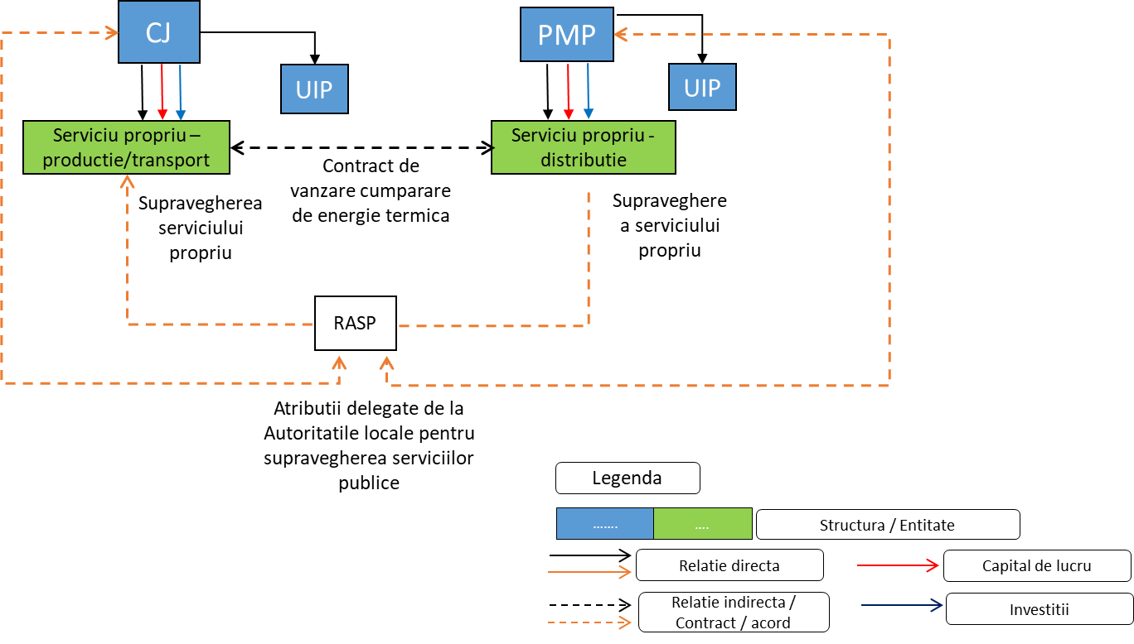

Figura 1. Optiunea 1

Participantii in cadrul acestei scheme sunt:

* Proprietarii infrastructurii, respectiv PMP si CJ care vor infiinta servicii propri - pentru producere si transport la CJ si pentru distributie la PMP.
* Regia Autonoma pentru Servicii Publice - RASP este entitatea cu atributii date de PMP si CJ sa supervizeze activitatea serviciilor propri. In opinia noastra, atat timp cat aceste servicii sunt in structura si controlul PMP si CJ, existenta RASP ingreuneaza fluxul informational si decizional.
* Unitatile de Implementare si Management al proiectelor sunt in subordinea celor doua autoritati locale.
  + - 1. **Descriere relatii juridice si procedurale**

**In cazul Optiunii 1**, gestiunea directa se realizeaza prin intermediul unor **servicii publice de interes local sau judetean**, specializate, cu personalitate juridica, infiintate si organizate in subordinea consiliilor locale sau consiliilor judetene, dupa caz, prin hotarari ale autoritatilor deliberative ale unitatilor administrativ-teritoriale respective.

Aceste servicii:

* isi desfasoara activitatea in baza unei **hotarari de dare in administrare** care trebuie sa contina prevederi detaliate si complete privind atributiile si responsabilitatile acestora cu privire la furnizarea/prestarea serviciului si operarea sistemului de utilitati publice aferent; si
* se organizeaza si functioneaza pe baza unui regulament de organizare si functionare aprobat de autoritatile deliberative ale unitatilor administrativ-teritoriale.

In vederea darii in administrare, autoritatile publice locale trebuie sa parcurga urmatoarele etape:

**Optiunea 1 Scenariu a**

0. CL si CJ aproba Studiul de oportunitate si aleg modalitatea de gestiune a serviciului, respectiv gestiune directa prin servicii publice.

1. Serviciul public de productie si transport al energiei termice cu personalitate juridica se infiinteaza prin hotararea Consiliului Judetean Prahova in subordinea acestuia (SPJ).

2. Serviciul public de producere si transport al energiei termice al CJ asigura, in principal, productia energiei termice prin operarea CET Brazi, precum si transportul acesteia pana la reteaua de distributie.

3. Serviciul public de producere (CT Bucov si CT 23), distributie si furnizare a energiei termice cu personalitate juridica se infiinteaza prin hotararea Consiliului Local Ploiesti in subordinea acestuia.

4. Serviciul public de producere (CT Bucov si CT 23), distributie si furnizare a energiei termice asigura o parte a productiei de energie termica, preluarea energiei termice produse de serviciul public de productie si transport al energiei termice in subordinea Consiliului Judetean Prahova, distributia acesteia prin reteaua de distributie proprie, precum si furnizarea energiei termice catre consumatorii finali.

5. Intre serviciul public de productie si transport al energiei termice in subordinea Consiliului Judetean Prahova si serviciul public de producere, distributie si furnizare a energiei termice in subordinea Consiliului Local Ploiesti se va incheia un contract de vanzare-cumparare a energie termice.

6. CJ si CL vor aproba regulamentele de organizare si functionare ale celor doua servicii publice

7. Coordonarea dintre cele doua servicii publice si supravegherea activitatii acestora se va realiza de catre RASP, in baza delegarii de competenta date prin hotarari ale Consiliului Local Ploiesti si, respectiv, Consiliului Judetean Prahova si a modificarii Regulamentului de Organizare si Functionare propriu.

8. Dupa preluarea bunurilor de retur de la vechiul operator, prin hotarari ale CL si CJ, acestea vor fi date in administrare catre cele doua servicii publice infiintate.

* + - 1. **Descriere flux financiar**

Fluxurile financiare pentru aceasta optiune sunt prezentate in urmatoarea figura:



Figura 2. Optiunea 1 – Fluxuri financiare

Principalele fluxuri financiare sunt urmatoarele:

* **Asigurarea capitalului de lucru** pentru primele luni de operare. Tinand cont ca exploatarea serviciului va fi preluata pe un operator nou creat va fi nevoie de o injectie de capital de lucru pentru a asigura operarea in primele luni care sa acopere:
  + Acoperirea costurilor normale de operare (salarii si costuri aferente, combustibil, energie,etc.) pentru 3-4 luni pana procesul de facturare-colectare va intra in ritmul normal.
  + Acoperirea costurilor cu combustibilul pentru primele luni de operare din sezonul de iarna (1-2 luni).
  + Acoperirea costurilor cu intretinerea planificata pe perioada de vara tinand cont ca preluarea operari se va face la finalul sezonului de iarna. Pentru a dimensiona aceasta suma va trebui sa fie obtinut planul de intretinere si reparatii de la operatorul actual;
* **Plata agentului termic cumparat de serviciul public al PMP, SCL,** **catre serviciul public al CJ, SCJ.** Deoarece una din componentele importante ale contributiei capitalului de lucru va fi repezentata de asigurarea costurilor cu achizitie de combustibil pentru primele luni de iarna si tinand cont ca partea de productie este in responsabilitatea CJ dar principalii beneficiari ai serviciului sunt consumatorii din Municipiul Ploiesti, este recomandat ca acest cost sa fie impartit intre CJ si PMP in mod echitabil, iar acest lucru sa fie reflectat in contractul comercial de vanzare / cumparare.
* **Fluxurile financiare privind finantarea investitiilor**: Responsabilitatea realizarii investitiilor va ramane exclusiv la cele doua autoritati locale care vor trebui sa acceseze finantari din diferite surse (ex. fonduri UE, buget de stat, bugete locale, imprumuturi, etc.), sa implementeze investitii cu sprijinul tehnic al operatorilor (cele doua SP) si apoi sa transfere aceste active in exploatare catre cei doi operatori.
  + - 1. **Analiza SWOT Optiunea 1**

Figura 3. SWOT Optiunea 1

* + 1. **Optiunea 2 Societate reglementata de Legea nr. 31/1990**
       1. **Descriere generala - Schema**

Asa cum am precizat mai sus, gestiunea directa reprezinta *modalitatea de gestiune in care autoritatile deliberative si executive, in numele unitatilor administrativ-teritoriale pe care le reprezinta, isi asuma si exercita nemijlocit toate competentele si responsabilitatile ce le revin potrivit legii cu privire la furnizarea/prestarea serviciilor de utilitati publice, respectiv la administrarea, functionarea si exploatarea sistemelor de utilitati publice aferente acestora.*

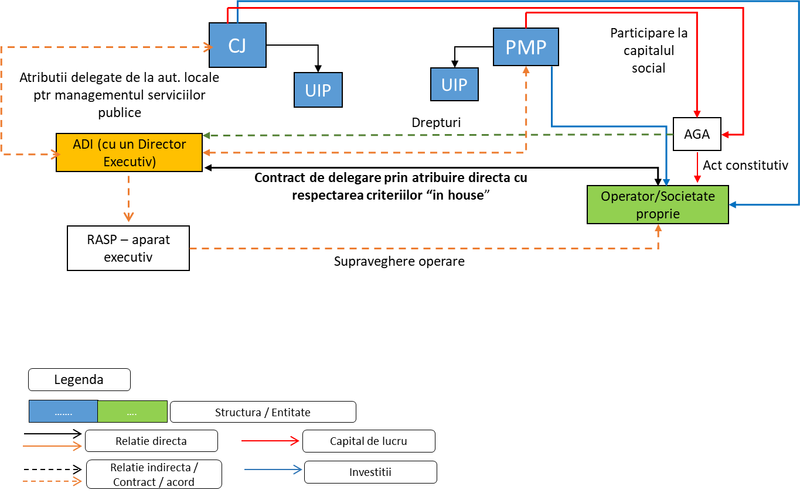

Figura 4. Optiunea 2

Optiunea 2

Participantii in cadrul acestei scheme sunt:

* Proprietarii infrastructurii, respectiv PMP si CJ care vor forma o Asociatie de Dezvoltare Intercomunitara - ADI. Este posibila asocierea a 2 autoritati locale, deciziile luandu-se in unanimitate.
* In baza unei proceduri de atribuire directe vor semna un Contract de delegare al serviciilor publice – CDSP cu un Operator detinut integral de cele doua autoritati.
* Biroul executiv al ADI va fi indeplinit de RASP care va controla si aviza nivelul serviciilor, strategia de dezvoltare si strategia de tarifare ale operatorului.
* Unitatile de Implementare si Management al proiectelor sunt in subordinea celor doua autoritati locale, responsabile cu o cota semnificativa de finantare a investitiilor.
  + - 1. **Descriere relatii juridice si procedurale**

In optiunea 2, gestiunea directa realizeaza prin intermediul unei societati reglementate de Legea [nr. 31/1990](act:68487%200), cu capital social integral al unitatilor administrativ-teritoriale, infiintate de autoritatile deliberative ale unitatilor administrativ-teritoriale respective.

In aceasta situatie, serviciile isi desfasoara activitatea in baza unui contract de delegare a gestiunii serviciilor de utilitati publice si se organizeaza si functioneaza pe baza unui **regulament de organizare si functionare** aprobat de catre consiliul de administratie al acestora.

Incredintarea gestiunii directe unui operator de drept privat se poate realiza daca urmatoarele conditii cumulative sunt indeplinite atat la data atribuirii contractului de delegare a gestiunii, cat si pe toata durata acestui contract (art. 28 alin. 11 din Legea nr. 51/2006):

*i) unitatile administrativ-teritoriale membre ale unei asociatii de dezvoltare intercomunitara avand ca scop serviciile de utilitati publice, in calitate de actionari/asociati ai operatorului regional, prin intermediul asociatiei, sau, dupa caz, unitatea administrativ-teritoriala, in calitate de actionar/asociat unic al operatorului, prin intermediul adunarii generale a actionarilor si al consiliului de administratie, exercita un control direct si o influenta dominanta asupra deciziilor strategice si/sau semnificative ale operatorului regional/operatorului in legatura cu serviciul furnizat/prestat, similar celui pe care il exercita asupra structurilor proprii in cazul gestiunii directe;*

*ii) operatorul regional, respectiv operatorul, dupa caz, desfasoara exclusiv activitati din sfera furnizarii/prestarii serviciilor de utilitati publice destinate satisfacerii nevoilor de interes public general ale utilizatorilor de pe raza de competenta a unitatilor administrativ-teritoriale membre ale asociatiei, respectiv a unitatii administrativ-teritoriale care i-a incredintat gestiunea serviciului;*

*iii) capitalul social al operatorului regional, respectiv al operatorului este detinut in totalitate de unitatile administrativ-teritoriale membre ale asociatiei, respectiv de unitatea administrativ-teritoriala; participarea capitalului privat la capitalul social al operatorului regional/operatorului este exclusa.*

**Optiunea 2**

In vederea darii in administrare, autoritatile publice locale trebuie sa parcurga urmatoarele etape:

0. CL si CJ aproba Studiul de oportunitate si aleg modalitatea de gestiune a serviciului.

1. Consiliul Judetean Prahova si Consiliul Local Ploiesti emit fiecare hotararile de infiintare a Asociatiei de Dezvoltare Intercomunitara (ADI) avand ca scop serviciul de alimentare cu energie termica in Municipiul Ploiesti.

Prin intermediul acelorasi hotarari, autoritatile publice locale transfera de principiu catre ADI responsabilitatea privind exercitarea competentelor autoritatilor publice in ceea ce priveste serviciul public de alimentare cu energie termica si mandateaza ADI sa exercite dreptul de a delega gestiunea serviciului in conditiile Legii nr. 51/2006.

De asemenea, prin aceleasi hotarari sunt aprobate **actul constitutiv si statutul ADI**, intocmite conform prevederilor legale (Hotararea Guvernului Romaniei nr. 885/2008 pentru aprobarea actului-constitutiv cadru si a statutului cadru ale asociatiilor de dezvoltare intercomunitara cu obiect de activitate serviciile de utilitati publice).

Prin aceleasi hotarari, Consiliul Judetean Prahova si Consiliul Local Ploiesti **decid constituirea operatorului care va asigura gestiunea serviciului**, sub forma unei societati reglementata de Legea societatilor nr. 31/1990. Operatorul va fi detinut integral de catre cele doua autoritati publice, respectiv, Consiliul Judetean Prahova si Consiliul Local Ploiesti.

2. Prin hotarari ale CL si CJ se vor aproba **actul constitutiv** al operatorului, inclusiv **sediul**, **capitalul social** si **componenta organelor de conducere**, **regulamentul de organizare si functionare a serviciului, precum si contractul de delegare a serviciului**.

3. Documentatia aferenta serviciului poate fi intocmita de una dintre cele doua autoritati publice locale, cu acordul celeilalte autoritati, cu sprijinul unor servicii juridice care pot fi contractate in acest scop.

4. Consiliul Judetean Prahova si Consiliului Local Ploiesti, pe baza documentele in forma de proiect, se poate solicita de catre cele doua autoritati si opinia Consiliului Concurentei cu privire la necesitatea avizarii documentatiei din punctul de vedere al reglementarilor privind concurenta si ajutorul de stat.

5. ADI dobandeste personalitate juridica in conditiile Ordonantei Guvernului nr. 26/2000 privind asociatiile si fundatiile, cu modificarile si completarile ulterioare, **prin inscriere in registrul asociatiilor si fundatiilor tinut de judecatoria in raza careia are sediul ADI**. In principiu, inregistrarea in registrul asociatiilor si fundatiilor se realizeaza in aproximativ o saptamana de la depunerea documentatiei complete.

Organele ADI sunt adunarea generala, consiliul director si comisia de cenzori. Modalitatea de lucru si modul de luare a deciziilor vor fi stabilite prin **statutul ADI** si **organigrama** aprobata de adunarea generala.

6. Actul constitutiv al operatorului serviciului este semnat de Presedintele CJ Prahova si, respectiv, Primarul Mun. Ploiesti in numele si pe seama unitatilor administrativ teritoriale respective.

Operatorul dobandeste personalitate juridica in conditiile Legii 31/1990, prin inscriere la Registrul Comertului de pe langa tribunalul in raza caruia operatorul isi are sediul. In principiu, inregistrarea operatorului se realizeaza in aproximativ 5 zile de la depunerea documentatiei complete.

Organele operatorului sunt adunarea generala a asociatiei, consiliul de administratie si cenzorii sau auditorul dupa caz.

Modalitatea de lucru si modul de luare a deciziilor vor fi stabilite prin actul constitutiv al operatorului si organigrama aprobata de adunarea generala.

7. ADI incredinteaza operatorului gestiunea serviciului, cu respectarea criteriilor prevazute de reglementarile privind concurenta in vigoare si incheie contractul de delegare a serviciului.

8. Supravegherea derularii serviciului public acestora se va realiza de catre RASP, in baza delegarii de competenta date prin hotararea ADI si a modificarii Regulamentului de Organizare si Functionare propriu.

* + - 1. **Descriere flux financiar**

Fluxurile financiare pentru aceasta optiune sunt prezentate in urmatoarea figura:



Figura 5. Optiunea 2 – Fluxuri financiare

Principalele fluxuri financiare sunt urmatoarele:

* **Asigurarea capitalului de lucru** pentru primele luni de operare sub forma de capital social. Tinand cont ca exploatarea serviciului va fi preluata pe un operator nou creat va fi nevoie de o injectie de capital de lucru pentru a asigura operarea in primele luni care sa asigure:
  + Acoperirea costurilor normale de operare (salarii si costuri aferente, combustibil, energie,etc.) pentru 3-4 luni pana procesul de facturare-colectare va intra in ritmul normal.
  + Acoperirea costurilor cu combustibilul pentru primele luni de operare din sezonul de iarna (1-2 luni). Deoarece una din componentele importante ale contributiei capitalului de lucru va fi repezentata de asigurarea costurilor cu achizitie de combustibil pentru primele luni de iarna si tinand cont ca partea de productie este in responsabilitatea CJ, dar principalii beneficiari ai serviciului sunt utilizatorii din Municipiul Ploiesti, este recomandat ca acest cost sa fie impartit intre CJ si PMP in mod echitabil.
  + Acoperirea costurilor cu intretinerea planificata pe perioada de vara tinand cont ca preluarea operari se va face la finalul sezonului de iarna. Pentru a dimensiona aceasta suma va trebui sa fie obtinut planul de intretinere si reparatii de la operatorul actual.
* **Fluxurile financiare privind finantarea investitiilor**:
  + Responsabilitatea realizarii investitiilor va ramane in principal la cele doua autoritati locale care vor trebui sa acceseze finantari din diferite surse (ex. fonduri UE, buget de stat, bugete locale, imprumuturi, etc.), sa implementeze investitii cu sprijinul tehnic al operatorului si apoi sa transfere aceste active in exploatare catre acesta.
  + Exista si posibilitatea ca operatorul public sa contracteze imprumuturi cu sau fara garantia autoritatii locale pentru financiare de investitii fie de la banci comerciale, fie de la institutii financiare internationale. Tinand insa cont ca operatorul va fi o societate nou creata, va fi dificil in primii ani ca aceasta posibilitate sa se materializeze.
* Plata **redeventei** catre autoritatle locale.
  + Orice contract de delegare a gestiunii presupune stabilirea prin contract a unei redevente (taxa de concesiune) care trebuie sa fie platita de catre operator care autoritatea deleganta. In mod normal nivelul acestei redeventa se stabileste de catre autoritatea deleganta (autoritatea locala), iar in stabilirea pretului energiei termice acesta devine element de cost.
  + In Legea serviciilor comunitare de utilitati publice nr. 51/2006, Articolul 29, aliniatul (10), litera m se mentioneaza (chiar daca prevederea nu este direct legata de cazul operatorilor regionali): “La stabilirea nivelului redeventei, autoritatea publica locala va lua in considerare valoarea calculata similar amortizarii pentru mijloacele fixe aflate in proprietate publica si puse la dispozitie operatorului odata cu incredintarea serviciului/ activitatii de utilitati publice si gradul de suportabilitate al populatiei. Nivelul redeventei se stabileste in mod transparent si nediscriminatoriu pentru toti potentialii operatori de servicii de utilitati publice, utilizandu-se aceeasi metodologie de calcul.”
  + La proiectele finantat prin POIM, Consiliul Concurentei a recomandat ca aceasta sa fie legata de echivalentul amortizarii activelor din patrimoniul public date in concesiune pentru a asigura surse de finantare pentru reinvestitii si a asigura o dezvoltare durabila (tinand cont si de limitarile de suportabilitate).
  + Ca o recomandare, in sectorul de apa (oparatorii regionali), in cazul in care imprumuturile de finantare/co-finantare a investitiilor in active publice sunt contractate de catre autoritatile locale, pentru a asigura resursele rambursarii acestor imprumuturi, nivelul redeventei este cel putin egal cu serviciul datoriei aferent acestor imprumuturi pentru a asigura resursele de rambursare pentru autoritatile locale.
  + Similar, in momentul in care serviciul catre un nou operator va fi delegat, este recomandat ca nivelul redevetei sa fie legat de echivalentul amortizarii patrimoniului public, dar sa nu fie mai mic in viitor decat nivelul care sa asigura rambursarea imprumuturilor de finantare/co-finantare contractate de catre autoritatile locale pentru finantarea investitiilor necesare, in felul acesta asigurandu-se impartirea costului de finantare cu consumatorii prin pretul energiei termice.
    - 1. **Analiza SWOT Optiunea 2**

Figura 6. SWOT Optiunea 2

* + 1. **Optiunea 3 Contract de concesiune cf. Legii 100/2016**

In conformitate cu prevederile art. 29 alin. (1) din Legea nr. 51/2006, gestiunea delegata este modalitatea de gestiune in care autoritatile deliberative ale unitatilor administrativ-teritoriale ori, dupa caz, asociatiile de dezvoltare intercomunitara avand ca scop serviciile de utilitati publice, in numele si pe seama unitatilor administrativ-teritoriale membre, atribuie unuia sau mai multor operatori toate ori numai o parte din competentele si responsabilitatile proprii privind furnizarea/prestarea serviciilor de utilitati publice, pe baza unui contract, denumit in continuare contract de delegare a gestiunii. Gestiunea delegata a serviciilor de utilitati publice implica punerea la dispozitia operatorilor a sistemelor de utilitati publice aferente serviciilor delegate, precum si dreptul si obligatia acestora de a administra si de a exploata aceste sisteme.

Gestiunea delegata se realizeaza prin intermediul unor operatori de drept privat, care isi desfasoara activitatea in baza unui contract de delegare a gestiunii serviciilor de utilitati publice si care pot fi:

a) societati reglementate de Legea nr. 31/1990, cu capital social privat; sau

b) societati reglementate de Legea nr. 31/1990, cu capital social mixt.

In conformitate cu prevederile Legii nr. 100/2016, contractul de concesiune de servicii reprezinta *contractul cu titlu oneros, asimilat potrivit legii actului administrativ, incheiat in scris, prin care una sau mai multe entitati contractante incredinteaza prestarea si gestionarea de servicii, altele decat executarea de lucrari [definita mai sus], unuia sau mai multor operatori economici, in care contraprestatia pentru servicii este reprezentata fie exclusiv de dreptul de a exploata serviciile care fac obiectul contractului, fie de acest drept insotit de o plata*.

In sensul legii, atribuirea unei contract de concesiune de lucrari sau de servicii implica intotdeauna transferul catre concesionar a unei parti semnificative a riscului de operare de natura economica, in legatura cu exploatarea lucrarilor si/sau a serviciilor respective. Legea nr. 100/2016 defineste riscul de operare ca fiind riscul care indeplineste, in mod cumulativ, urmatoarele conditii:

a) este generat de evenimente care nu se afla sub controlul partilor la contractul de concesiune;

b) implica expunerea la fluctuatiile pietei;

c) ca efect al asumarii riscului de operare, concesionarului nu i se garanteaza, in conditii normale de exploatare, recuperarea costurilor investitiilor efectuate si a costurilor in legatura cu exploatarea lucrarilor sau a serviciilor.

* + - 1. **Descriere generala – Schema**

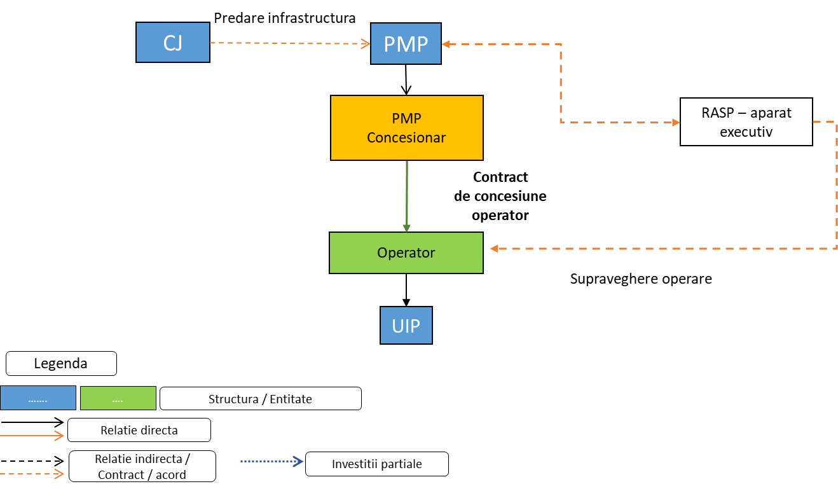

Figura 7. Optiunea 3

Participantii in cadrul acestei scheme sunt:

* Se realizeaza transferul proprietatii de la CJ catre PMP si astfel contractul de concesiune va fi lansat numai de catre PMP.
* In baza unei proceduri de licitatie deschisa cf. Legii 100/2016 privind concesiunea vor semna un Contract de delegare al serviciilor publice – CDSP cu un Operator privat.
* RASP care va controla si aviza activitatea operatorului conform cerintelor stipulate in CDSP.
* UIP in subordinea Operatorului privat care va avea obligatia realizarii investitiilor.
  + - 1. **Descriere relatii juridice si procedurale**

Optiunea 3

0. CL aproba Studiul de oportunitate, precum si, in principiu, modalitatea de gestiune a serviciului prin concesiune.

1 Consiliul Local Ploiesti va avea **calitatea de autoritate contractanta**. Este pregatita documentatia de atribuire.

2. Consiliul Local Ploiesti desemneaza o comisie de coordonare si supervizare a procedurii de atribuire si deruleaza procedura de atribuire printr-una din modalitatile prevazute de Legea nr. 100/2016, conform strategiei si a documentatiei de atribuire aprobate (de regula, licitatie publica, cu sau fara etapa de negociere, sau dialog competitiv).

3 Consiliul Local Ploiesti atribuie contractul castigatorului desemnat al procedurii si, ulterior, semneaza contractul de delegare a gestiunii cu acesta. Prin contractul de delegare vor fi prevazute investitiile necesare in sistem in sarcina concesionarului.

4. Supravegherea derularii serviciului public acestora se va realiza de catre RASP, in baza delegarii de competenta date prin HCL si a modificarii Regulamentului de Organizare si Functionare propriu.

* + - 1. **Descriere flux financiar**

Fluxurile financiare pentru aceasta optiune sunt prezentate in urmatoarea figura:

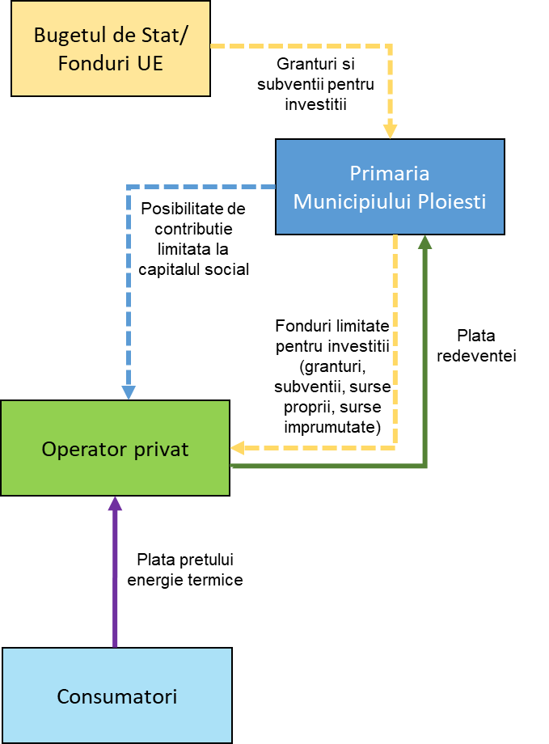

Figura 8. Optiunea 3 – Fluxuri financiare

Principalele fluxuri financiare sunt urmatoarele:

* **Participare limitata la capitalul social al operatorului privat**. Exista posibilitatea ca autoritatile locale sa participe cu o contributie minima la capitalul social al viitorului operator privat (similar cu contributia la capitalul social al operatorului actual). Aceasta participare insa nu va insemna un efort financiar major pentru autoritatile locale.
* **Fluxurile financiare privind finantarea investitiilor**:
  + Responsabilitatea principala a realizarii de investitii va fi a viitorului operator privat prin finantare proprie. Acesta isi va recupera investitiile din tarifele (pretul energiei termice) viitoare prin intermediul amortizarii.
  + O responsabilitate limitata realizarii investitiilor va la cele doua autoritati locale care vor putea sa acceseze finantari din diferite surse (ex. fonduri UE, buget de stat, bugete locale, imprumuturi, etc.), sa implementeze investitii cu sprijinul tehnic al operatorului si apoi sa transfere aceste active in exploatare catre acesta.
* Plata **redeventei (taxei de concesiune)** catre autoritatle locale.
  + Orice contract de delegare a gestiunii presupune stabilirea prin contract a unei redevente (taxa de concesiune) care trebuie sa fie platita de catre operator care autoritatea deleganta. In mod normal nivelul acestei redeventa se stabileste de catre autoritatea deleganta (autoritatea locala) iar in stabilirea tarifului acesta devine element de cost.
  + In Legea serviciilor comunitare de utilitati publice nr. 51/2006, Articolul 29, aliniatul (10), litera m se mentioneaza (chiar daca prevederea nu este direct legata de cazul operatorilor regionali): “La stabilirea nivelului redeventei, autoritatea publica locala va lua in considerare valoarea calculata similar amortizarii pentru mijloacele fixe aflate in proprietate publica si puse la dispozitie operatorului odata cu incredintarea serviciului/ activitatii de utilitati publice si gradul de suportabilitate al populatiei. Nivelul redeventei se stabileste in mod transparent si nediscriminatoriu pentru toti potentialii operatori de servicii de utilitati publice, utilizandu-se aceeasi metodologie de calcul.”
  + In momentul in serviciul va fi delegat catre noul operator, este recomandat ca nivelul redevetei sa fie legat de echivalentul amortizarii patrimoniului public dar sa nu fie mai mic in viitor decat nivelul care sa asigura rambursarea imprumuturilor de finantare/co-finantare contractate de catre autoritatile locale pentru finantarea investitiilor, in felul acesta asigurandu-se impartirea costului de finantare cu consumatorii prin tarif. De asemenea, nivelul redeventei va trebui sa tina cont si de volumul de investitii care va fi facut de catre operatorul privat (ex. daca acesta va face investitii majore, din criterii de suportabilitate, nivelul redeventei ar putea fi stabilit la un nivel mai redus).
    - 1. **Analiza SWOT Optiunea 3**

Figura 9. SWOT Optiunea 3a

* + 1. **Optiunea 4 Contract de servicii sectoriale cf. Legii 99/2016**

Potrivit prevederilor Legii nr. 99/2016, contractul sectorial de servicii este contractul cu titlu oneros, asimilat, potrivit legii, actului administrativ, incheiat in scris intre unul sau mai multi operatori economici si una sau mai multe entitati contractante, care are ca obiect prestarea de servicii in scopul realizarii activitatii lor principale in unul dintre domeniile definite de prezenta lege ca fiind relevante. Achizitia se face cu titlu oneros, respectiv in schimbul unei contraprestatii de catre autoritatea contractanta.

* + - 1. **Descriere generala – Schema**

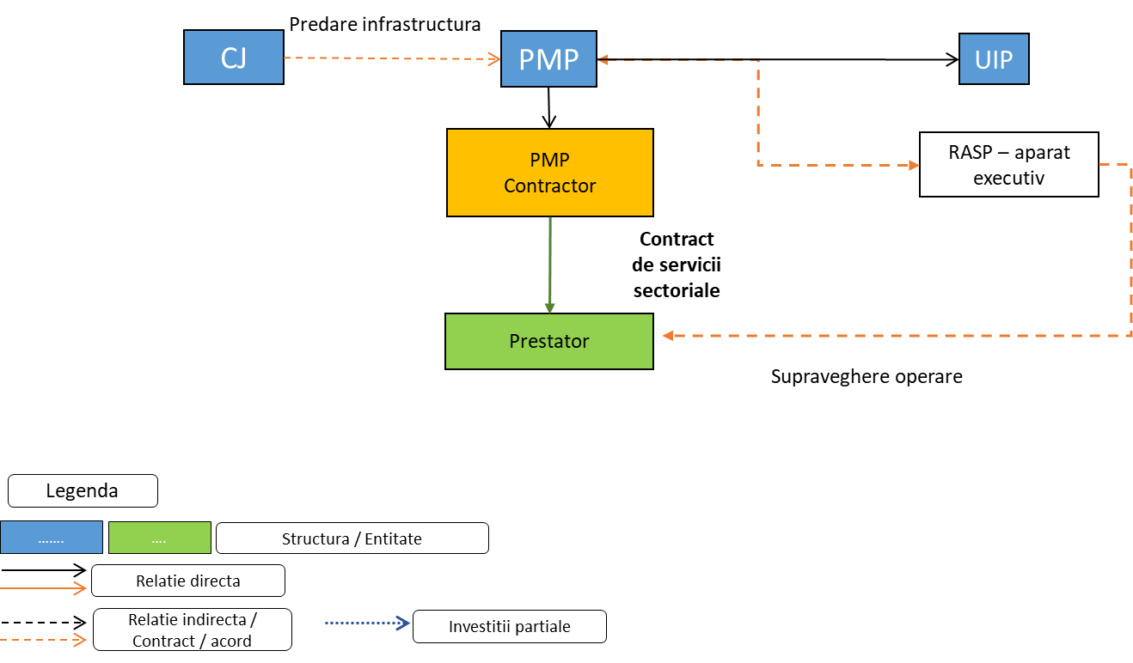

Figura 10. Optiunea 4

Participantii in cadrul acestei scheme sunt:

* Se realizeaza transferul proprietatii de la CJ catre PMP si astfel contractul de concesiune va fi lansat numai de catre PMP.
* In baza unei proceduri de licitatie deschisa cf. Legii 99/2016 privind serviciile sectoriale vor semna un Contract de servicii cu un Operator privat.
* RASP care va controla si aviza activitatea operatorului conform cerintelor stipulate in Contractul de servicii.
* UIP in subordinea Primariei care va finanta o cota semnificativa din investitii.
  + - 1. **Descriere relatii juridice si procedurale**

0. CL aproba Studiul de oportunitate, precum si, in principiu, modalitatea de gestiune a serviciului prin intermediul unui contract sectorial de servicii.

1 Consiliul Local Ploiesti va avea **calitatea de autoritate contractanta**. Este pregatita documentatia de atribuire.

2. Consiliul Local Ploiesti deruleaza procedura de atribuire printr-una din modalitatile prevazute de Legea nr. 99/2016, conform strategiei si a documentatiei de atribuire aprobate.

3. Consiliul Local Ploiesti atribuie contractul castigatorului desemnat al procedurii si, ulterior, semneaza contractul de delegare a gestiunii cu acesta.

4. Supravegherea derularii serviciului public acestora se va realiza de catre RASP, in baza delegarii de competenta date prinHCL Ploiesti si a modificarii Regulamentului de Organizare si Functionare propriu.

* + - 1. **Descriere flux financiar**

Fluxurile financiare pentru aceasta optiune sunt prezentate in urmatoarea figura:

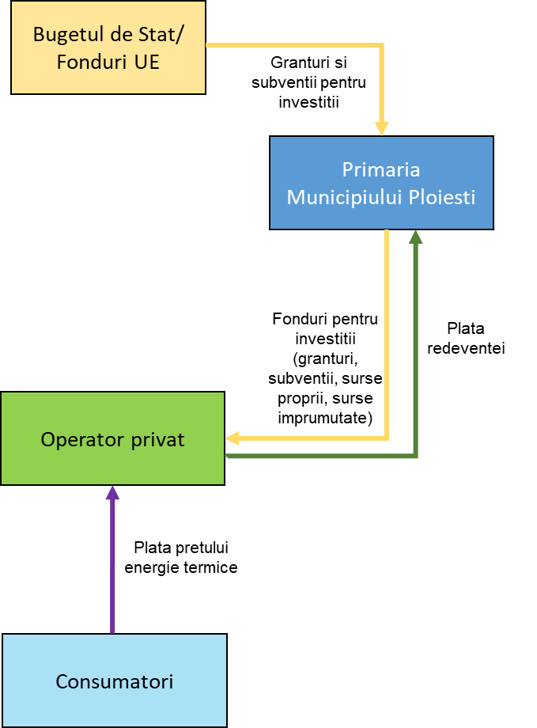

Figura 11. Optiunea 4 – Fluxuri financiare

Principalele fluxuri financiare sunt urmatoarele:

* + **Fluxurile financiare privind finantarea investitiilor**: Responsabilitatea realizarii investitiilor va ramane in principal la cele doua autoritati locale care vor trebui sa acceseze finantari din diferite surse (ex. fonduri UE, buget de stat, bugete locale, imprumuturi, etc.), sa implementeze investitii cu sprijinul tehnic al operatorului si apoi sa transfere aceste active in exploatare catre acesta.
* Plata **redeventei** catre autoritatle locale.
  + Orice contract de delegare a gestiunii presupune stabilirea prin contract a unei redevente (taxa de concesiune) care trebuie sa fie platita de catre operator care autoritatea deleganta. In mod normal nivelul acestei redeventa se stabileste de catre autoritatea deleganta (autoritatea locala) iar in stabilirea tarifului acesta devine element de cost.
  + In Legea serviciilor comunitare de utilitati publice nr. 51/2006, Articolul 29, aliniatul (10), litera m se mentioneaza (chiar daca prevederea nu este direct legata de cazul operatorilor regionali): “La stabilirea nivelului redeventei, autoritatea publica locala va lua in considerare valoarea calculata similar amortizarii pentru mijloacele fixe aflate in proprietate publica si puse la dispozitie operatorului odata cu incredintarea serviciului/ activitatii de utilitati publice si gradul de suportabilitate al populatiei. Nivelul redeventei se stabileste in mod transparent si nediscriminatoriu pentru toti potentialii operatori de servicii de utilitati publice, utilizandu-se aceeasi metodologie de calcul.”
  + La proiectele finantat prin POS Mediu si chiar prin POIM, Consiliul Concurentei a recomandat ca aceasta sa fie legata de echivalentul amortizarii activelor din patrimoniul public date in concesiune pentru a asigura surse de finantare pentru reinvestitii si a asigura o dezvoltare durabila (tinand cont si de limitarile de suportabilitate).
  + Ca o recomandare, in sectorul de apa (oparatorii regionali), in cazul in care imprumuturile de finantare/co-finantare a investitiilor in active publice sunt contractate de catre autoritatile locale, pentru a asigura resursele rambursarii acestor imprumuturi, nivelul redeventei este cel putin egal cu serviciul datoriei aferent acestor imprumuturi pentru a asigura resursele de rambursare pentru autoritatile locale.
  + Similar, in momentul in care serviciul catre un nou operator va fi delegat, este recomandat ca nivelul redevetei sa fie legat de echivalentul amortizarii patrimoniului public, dar sa nu fie mai mic in viitor decat nivelul care sa asigura rambursarea imprumuturilor de finantare/co-finantare contractate de catre autoritatile locale pentru finantarea investitiilor necesare, in felul acesta asigurandu-se impartirea costului de finantare cu consumatorii prin pretul energiei termice.
    - 1. **Analiza SWOT Optiunea 4**

Figura 12. SWOT Optiunea 4

## **Analiza multicriteriala**

Optiunile propuse inregistreaza diferente semnificative din punct de vedere al complexitatii juridice si institutionale si al timpului necesar pentru implementare.

De asemenea performantele financiare si operationale ale diferitelor forme de organizare pot varia de la o optiunie la alta in functie de capacitatea manageriala, de modalitatea de finantare a investitiilor, de capacitatea si procedurile operationale si de politica de tarifare.

Capacitatea operatorului de a pregati si implementa proeicte de investitii, date fiind nevoile descrise in Strategia locala sunt un criteriu important in alegerea optiunii care va fi implementata.

Indicele de suportabilitate reprezinta procentul mediu din venitul unei gospodarii (familii) platit pentru factura aferenta unui serviciu de utilitate publica. Indicele de suportabilitate reprezinta un instrument folosit de factorii de decizie din toate serviciile municipale (apa si apa uzata, salubritate, incalzire in sistem centralizat, etc.) pentru a analiza capacitatea de plata a consumatorilor si de a gandi pe baza lui strategiile viitoare de tarifare.

Tinand cont de nivelul considerat suportabil, se poate concluziona ca o parte din finantarea investitiilor viitoare poate fi asigurata si prin ajustarea viitoare a tarifelor. Acest lucru poate fi realizat prin cresterea valorii redeventei care va fi inclusa in tarif si care poate fi “legata” fie de echivalentul amortizarii investitiilor, fie de nivelul serviciului datoriei aferent posibilelor credite de finantare/co-finantare a investitiilor.

O alta sursa potentiala de finantare a investitiilor o poate reprezenta contractarea de credite, fie de la banci comerciale, fie de la institutii financiare internationale (BERD. BEI). Din analiza privind serviciul datoriei, chiar daca s-ar alege optiunea ca toate investitiile viitoare necesare sa fie finantate prin credite, ajustarile de tarife nu sunt suficiente pentru a asigura rambursarea integrala a servicului datoriei. Tinand cont de aceasta concluzie, sunt posibile doua scenarii:

* O parte din serviciul datoriei este finantat de la bugetul local in limita resurselor financiare disponibile, iar restul sunt transferate consumatorilor prin tarife;
* O parte din valoarea investitiilor este finantata prin granturi si subventii si se vor contracta credite doar pentru co-finantarea investitiilor.

In situatia in care se va decide contractarea de credite pentru finantarea/co-finantarea investitiilor, vor exista si o serie de limitari privind capacitatea de indatoare a autoritatilor locale, care este limitata la 30% din veniturilor proprii. Tinand cont ca modificarile codului fiscal de la 1 ianuarie 2018 au determinat reducerea veniturilor proprii ale autoritatilor locale (cele din cota defalcata din impozitul pe venit prin reducererea cotei de impozitare de la 16% la 10%). Aceasta limitare este importanta, dar singura solutie viabila pe termen lung este asigurarea finantarii investitiilor si cu o componenta importanta de granturi si subventii.

Tinand cont de analiza prezentata in acest capitol se poate concluziona ca transferarea unei parti din efortul investitional catre consumatori (ex. prin intermediul redeventei) respectand principiile europene “poluatorul plateste” si “acoperirea totala a costurilor” este necesara pentru a asigura o dezvoltare durabila.

Pe baza analizei SWOT pentru fiecare optiune prezentata anterior in cadrul careia au fost identificare punctele forte, punctele slabe, oportunitatile si amenintarile pentru fiecare optiune, au fost identificare urmatoarele variabile critice pentru a fi considerate in analiza multicriteriala:

* Complexitatea juridica si operationala
* Complexitatea organizationala
* Timpul necesar de pregatire si implementare
* Nivelul de salarizare si capacitatea atragerii si retentiei personalului
* Pretul combustibilului / CO2
* Nivelul pretului energiei termice
* Asigurarea capitalului de lucru (capital social)
* Eficienta financiara a operatorului.
* Impactul finantarii investitiilor asupra bugetelor locale.
* Nivelul investitiilor asigurate de operator.
* Accesul la finantare prin fonduri UE si de la bugetul de stat.
* Implementarea proiectelor de investitii.

Sistemul de punctaj considerat este urmatorul :

| **Performanta/Impact pozitiv** | **Numar puncte** |
| --- | --- |
| Redusa | 1 |
| Medie spre redusa | 2 |
| Medie | 3 |
| Medie spre ridicata | 4 |
| Ridicata | 5 |

Tabel 1. Punctaje pentru analiza multi-criteriala

Rezultatele analizei multicriteriale sunt prezentate in urmatorul tabel:

|  | **ANALIZA MULTICRITERIALA** | **Optiunea 1 – Serviciu public de interes local** | **Optiunea 2 – Societate reglementata de Legea 31/1990** | **Optiunea 3 - Contract de concesiune** | **Optiunea 4- Contract de servicii sectoriale** |
| --- | --- | --- | --- | --- | --- |
| 1 | Complexitatea juridica si operationala | 4 | 5 | 2 | 2 |
| 2 | Complexitatea organizationala | 3 | 3 | 5 | 5 |
| 3 | Timpul necesar de pregatire si implementare | 5 | 5 | 5 | 5 |
| 4 | Nivelul de salarizare si capacitatea atragerii si retentiei personalului | 3 | 3 | 5 | 5 |
| 5 | Pretul combustibilului si al CO2 | 4 | 4 | 5 | 5 |
| 6 | Nivelul pretului energiei termice din prisma consumatorului final | 5 | 4 | 3 | 3 |
| 7 | Asigurarea capitalului de lucru (capital social) | 3 | 3 | 5 | 5 |
| 8 | Eficienta financiara a operatorului | 3 | 4 | 5 | 5 |
| 9 | Impactul finantarii investitiilor asupra bugetelor locale | 1 | 3 | 5 | 3 |
| 10 | Nivelul investitiilor asigurate de operator | 1 | 4 | 4 | 3 |
| 11 | Accesul la finantare prin fonduri UE si de la bugetul de stat | 4 | 5 | 4 | 3 |
| 12 | Implementarea proiectelor de investitii | 5 | 3 | 1 | 3 |
|  | **TOTAL** | **41** | **46** | **49** | **47** |
|  | Punctaj maxim | 60 | 60 | 60 | 60 |

Tabel 2. Rezultatele analizei multicriteriale

Pe baza analizei multicriteriale se poate concluziona ca este preferata optiunea Optiunea 3 – Contract de concesiune din urmatoarele considerente:

* Are o complexitate operationala si organizationala mai redusa.
* Poate optimiza nivelul pretului la combustibil.
* Poate asigura capitalul de lucru si ofera garantia eficientei financiare si operationale.
* Diminueaza impactul financiar asupra bugetelor locale prin preluarea unor investitii / contrributia financiara la unele investitii.
* Asigura implementarea fara intarziere a proiectelor de investitii.

# **Analiza de risc pentru stabilirea solutiei optime de gestiune a serviciului de alimentare cu energie termica in Municipiul Ploiesti**

Deoarece analiza multi-criteriala a dus la rezultate foarte apropiate s-a considerat ca este nevoie un al doilea palier de analiza al optiunilor luand in considerare riscul in baza costului si/sau pierderii bunastarii sociale generate de fiecare optiune.

## **Prezentarea riscurilor**

Ca urmare a analizei SWOT si a analizei multi-criteriale au fost identificate urmatoarele categorii si subcategorii de riscuri:

* Risc de achizitie al operatorului
* Lipsa existentei ofertantilor
* Prelungirea procedurii in timp
* Discutii/probleme de ajutor de stat in relatia cu Consiliul Concurentei
* Risc de cerere
* Cerere mai scazuta decat a fost previzionat ca urmare a debransarilor de la sistemul centralizat
* Risc de investitie
* Risc de proiectare
* Riscuri administrative si de achizitie
* Riscul de constructie - Costuri mai mari decat estimarile initiale
* Riscul de constructie - Intarziere a constructiei
* Riscul de constructie - Probleme cu contractorii
* Riscul de finantare al investitiei
* Impact semnificativ pe bugetul local
* Dificultati si intarzieri in accesarea de granturi si subventii pentru investitii
* Depasirea limitelor de suportabilitate din cauza finantarii investititiilor prin tarife
* Riscul de operare
* Riscul de a nu avea o "intreprindere bine gestionata" (management neperformant)
* Capacitate redusa de operare
* Lipsa personal specializat
* Incapacitatea de a asigura combustibil la timp, in cantitati suficiente si la preturi competitive
* Risc financiar
* Limitarea aplicarii de tarife sustenabile pe termen mediu si lung
* Inregistrarea de pierdere financiara din cauza imposibilitatii/ limitarii ajustarii contractului de delegare
* Risc social
* Opozitie publica fata de solutia de operare
* Revolta sociala din cauza intreruperii temporare a furnizarii serviciului
* Opozitie publica fata de nivelul de tarifare

## **Analiza de risc**

O analiza calitativa de risc a fost efectuata pentru a stabili solutia optima de operare a serviciului. Fiecarui efect ii este atribuit un impact de la, sa zicem, 1 (niciun efect) la 5 (catastrofic), in baza costului si/sau pierderii bunastarii sociale generate de solutia aleasa. Aceste numere permit o clasificare a riscurilor, asociata cu probabilitatea lor de aparitie.

|  |  |
| --- | --- |
| Clasificare | Semnificatie |
| 1 | Impact negativ redus asupra bunastarii sociale |
| 2 | Impact mediu spre redus asupra bunastarii sociale generata de solutia de operare, afectand negativ foarte putin sustenabilitatea pe termen lung |
| 3 | Moderat: reducere a bunastarii sociale generata de solutia de operare, in mare parte de natura financiara, chiar si pe termen mediu-lung. |
| 4 | Critic: Reducere semnificativa a bunastarii sociale generata de solutia de operare; aparitia riscului determina o pierdere a functiei (functiilor) primare. |
| 5 | Catastrofal: Esecul solutiei de operare poate duce la pierderi grave sau totale ale functiilor solutiei de operare. Principalele efecte pe termen mediu-lung ale solutiei de operare nu se materializeaza. |

Tabel 3. Clasificarea riscului in functie de impact

Rezultatele analizei de risc sunt prezentate in urmatorul tabel:

|  |  |  |  |  |  |
| --- | --- | --- | --- | --- | --- |
|  | **ANALIZA MULTICRITERIALA** | Optiunea 1 – Serviciu public de interes local | Optiunea 2 – Societate reglementata de Legea 31/1990 | Optiunea 3 - Contract de concesiune | Optiunea 4 - Contract de servicii sectoriale |
| **1** | **Risc de achizitie al operatorului** | **1,00** | **1,00** | **2,33** | **2,33** |
| 1.1 | Lipsa existentei ofertantilor | 1 | 1 | 3 | 3 |
| 1.2 | Prelungirea procedurii in timp | 1 | 1 | 3 | 3 |
| 1.3 | Discutii/probleme de ajutor de stat in relatia cu Consiliul Concurentei | 1 | 1 | 1 | 1 |
| **2** | **Risc de cerere** | **2,00** | **2,00** | **3,00** | **3,00** |
| 2.1 | Cerere mai scazuta decat a fost previzionat ca urmare a debransarilor de la sistemul centralizat. | 2 | 2 | 3 | 3 |
| **3** | **Risc de investitie** | **4,20** | **4,20** | **1,00** | **1,00** |
| 3.1 | Risc de proiectare | 4 | 4 | 1 | 1 |
| 3.2 | Riscuri administrative si de achizitie | 5 | 5 | 1 | 1 |
| 3.3 | Riscul de constructie - Costuri mai mari decat estimarile initiale | 4 | 4 | 1 | 1 |
| 3.4 | Riscul de constructie - Intarziere a constructiei | 4 | 4 | 1 | 1 |
| 3.5 | Riscul de constructie - Probleme cu contractorii | 4 | 4 | 1 | 1 |
| 4 | **Riscul de finantare al investitiei** | **3,00** | **2,67** | **2,00** | **2,33** |
| 4.1 | Impact semnificativ pe bugetul local | 4 | 3 | 1 | 2 |
| 4.2 | Dificultati si intarzieri in accesarea de granturi si subventii pentru investitii | 4 | 4 | 2 | 2 |
| 4.3 | Depasirea limitelor de suportabilitate din cauza finantarii investititiilor prin tarife | 1 | 1 | 3 | 3 |
| **5** | **Riscul de operare** | **3,00** | **2,25** | **1,00** | **1,00** |
| 5.1 | Riscul de a nu avea o "intreprindere bine gestionata" (management neperformant) | 3 | 2 | 1 | 1 |
| 5.2 | Capacitate redusa de operare | 3 | 2 | 1 | 1 |
| 5.3 | Lipsa personal specializat | 3 | 2 | 1 | 1 |
| 5.4 | Incapacitatea de a asigura combustibil la timp, in cantitati suficiente si la preturi competitive | 3 | 3 | 1 | 1 |
| **6** | **Risc financiar** | **1,50** | **1,50** | **3,00** | **3,00** |
| 6.1 | Limitarea aplicarii de tarife sustenabile pe termen mediu si lung | 2 | 2 | 3 | 3 |
| 6.2 | Inregistrarea de pierdere financiara din cauza imposibilitatii/ limitarii ajustarii contractului de delegare | 1 | 1 | 3 | 3 |
| **7** | **Risc social** | **1,67** | **1,67** | **2,00** | **2,00** |
| 7.1 | Opozitie publica fata de solutia de operare | 1 | 1 | 1 | 1 |
| 7.2 | Revolta sociala din cauza intreruperii temporare a furnizarii serviciului | 3 | 3 | 3 | 3 |
| 7.3 | Opozitie publica fata de nivelul de tarifare | 1 | 1 | 2 | 2 |
|  | **TOTAL** | **16,4** | **15,3** | **14,3** | **14,7** |
|  | Risc minim | 7 | 7 | 7 | 7 |
|  | Risc maxim | 35 | 35 | 35 | 35 |

Tabel 4. Rezultatele analizei de risc

Pe baza analizei de risc se poate concluziona ca riscul cel mai redus este asigurat de Optiunea 3 – Contract de concesiune urmata relativ aproape de Optiunea 4 – Contract de servicii sectoriale.

# **Identificarea solutiei optime de gestiune si justificarea alegerii procedurii de atribuire**

Asa cum reiese din cele doua analize, multicriteriala si de risc, optiunea preferata este Optiunea 3 – Contract de concesiune. Spre deosebire de studiul de oportunitate precedent cand factorul timp era determinant iar informatiile legate de finantarile nerambursabile erau inca limitate, de aceasta data plecam de la urmatoarele premise:

* Exista timp (totusi nu suficient) pentru pregatirea unui nou contract de concesiune.
* Sursele nerambursabile de finantare disponibile pentru sectorulo de termoficare sunt:
  + Viitoarele programe operationale regionale – pentru retele.
  + Fondul de modernizare – pentru surse.

Avand in vedere ca nevoia de finantare a surselor este uriasa si ca Fondul de Modernizare conditioneaza grantul de o co-finantare privata (fie de la operatorul privat, fie printr-un imprumut al autporitatilor locale), devine evidenta nevoia de a partaja riscul de finantare intr-o concesiune .

De retinut ca in timp ce deosebirea dintre gestiunea directa si cea delegata o da partajarea riscului comercial (autoritatea transfera riscul de scadere a consumui catre un operator privat), deosebirea dintre contract concesiune si contract de servicii este ca la al doilea se riscul de finantare ramane la autoritatile locale.

In aceste conditii, concesiunea a capatat punctaje mai ridicate pe mai multe paliere ceea ce a facut-o preferata. Nu in ultimul rand, adaugam ca experienta locala, dar si nationala, ne indica faptul ca implicarea unui operator privat diminueaza cu mult categoria de riscuri de investitii, astfel:

|  |  |  |  |  |  |
| --- | --- | --- | --- | --- | --- |
|  | **ANALIZA MULTICRITERIALA** | Optiunea 1 – Serviciu public de interes local | Optiunea 2 – Societate reglementata de Legea 31/1990 | Optiunea 3 - Contract de concesiune | Optiunea 4 - Contract de servicii sectoriale |
| **3** | **Risc de investitie** | **4,20** | **4,20** | **1,00** | **1,00** |
| 3.1 | Risc de proiectare | 4 | 4 | 1 | 1 |
| 3.2 | Riscuri administrative si de achizitie | 5 | 5 | 1 | 1 |
| 3.3 | Riscul de constructie - Costuri mai mari decat estimarile initiale | 4 | 4 | 1 | 1 |
| 3.4 | Riscul de constructie - Intarziere a constructiei | 4 | 4 | 1 | 1 |
| 3.5 | Riscul de constructie - Probleme cu contractorii | 4 | 4 | 1 | 1 |

Tabel 5. Estras analiza de risc

# **Planul de masuri ce ar trebui implementate pentru fiecare optiune in parte**

Toate optiunile au ca referinta momentul aprobarii SO. De aceea este important ca CJ si CL sa decida cat mai repede asupra optiunii de furnizare a serviciului, pentru a se putea incadra in perioada de timp.

In toate optiunile perioadele de timp pentru indeplinirea actiunilor sunt foarte scurte si presupun o organizare administrativa riguroasa. Multe dintre actiuni se deruleaza in paralel si presupun implicarea ambelor autoritati, precum respectarea cu strictete a calendarelor asumate.

Optiunile 1, 2 si 4 presupun derularea procedurilor de achizitie a combustibilului; in cazul optiunii 4 este necesara asigurarea primelor doua luni de functionare, pentru a da posibilitatea operatorului care semneaza contractul de prestari servicii sa furnizeze serviciul, imediat dupa incheierea contractului.

In cele ce urmeaza sunt prezentate planurile de masuri-urile aferente fiecarei optiuni (1 ~~:~~ 4).

## **Serviciu public de interes local sau judetean**

Figura 13. Rezumat planificare Optiunea 1

Aceast optiune este complexa din punct de vedere organizational si presupune implicarea CL si CJ in crearea celor doua servicii publice pentru prestarea activitatilor specifice serviciului – producere, transport, distributie si furnizare.

Luand in considerare ca SPJ va exploata unitati de producere in cogenerare (producere simultana si combinata de energie electrica si termica), acesta va trebui sa se organizeze pentru derularea activitatilor specifice pietelor de energie electrica.

## **Societate reglementata de Legea nr. 31/1990**

Figura 14. Rezumat planificare Optiunea 2

In aceasta optiune, CL si CJ deleaga responsabilitatile catre ADI.

Si aceast optiune este complexa din punct de vedere organizational si presupune implicarea CL si CJ, insa toate activitatile specifice furnizarii serviciului public de alimentare centralizata cu energie termica, precum si cele specifice pietelor de energie electrica sunt delegate operatorului public.

Societatea nou creata (operatorul public) are responsabilitatea furnizarii serviciului, insa cele doua autoritati trebuie sa asigure resursele necesare pentru inceputul functionarii acesteia, prin aport de capital.

## **Contract de concesiune cf. Legii 100/2016**

Figura 15. Rezumat planificare Optiunea 3

Din punct de vedere procedural, aceasta este cea mai simpla optiune. Trebuie insa bine gestionat riscul de intarziere in planul de implementare (Cap. 6).

## **Contract de servicii sectoriale cf. Legii 99/2016**

Figura 16. Rezumat planificare Optiunea 4

Aceasta optiune nu este viabila, deoarece in contractul de prestari servicii nu sunt cuprinse investitii in sarcina operatorului.

# **Termenele previzibile pentru realizarea procedurii de atribuire a contractului de delegare**

Planul de implementare porneste de la premisa ca in luna septembrie se aproba prezentul studiu si se lanseaza achizitia pentru pregatirea contractului viitor de concesiune.



Figura 17. Termenele previzibile pentru realizarea procedurii de atribuire a contractului de delegare

In calendarul initial estimat (respectiv in studiul de oportunitate din ianuarie 2019) autoritatile locale puteau sa deruleze relaxat procedurile de contractare a concesiunii pana la finalizarea contracului curent de operare (aprilie 2022). Din 2019 pana in prezent, tergiversarea deciziilor privind proprietatea infrastructurii au generat intarzieri ingrijoratoare. Efectul este ca durata de timp disponibila nu acopera suficient toate etapele de contractare, in sensul ca in cazul in care vor exista contestatii, riscul de neincadrare pana in aprilie 2022 este foarte mare.

# **Concluzii si recomandari**

Asa cum reiese din analiza de risc si analiza multicriteriala, Optiunea preferata este Contractul de concesiune. Aceasta optiune prezinta doua avantaje pentru autoritatea locala:

1. Transferul riscului comercial. Aceasta inseamna ca deviatiile in sens negativ de la prognoza consumului, cu impact evident in vanzari, este transferata catre operator intr-o marja de risc rezonabila ce va fi estimata in caietul de sarcini.
2. Partajarea riscului investitional. Aceasta inseamna ca este diminuat efortul investitional al autoritatilor, dupa cum am explicat in cadrul analizei multicriteriale, cu imapct pe bugetul local.

In ceea ce priveste prima categorie, consumul trebuie estimat si transpus in caietul de sarcini si, de asemenea, se marja de risc estimata. In mod identic, planul de investitii este evaluat / actualizat si contributiiile financiare ale partilor vor fi prognozate si precizate in caietul de sarcini pentru viitoriul contract de concesiune.

Aceste 2 elemente sunt definitorii pentru o performanta sustenabila a operarii serviciului de alimentare cu energie termica produsa in mod centralizat in sistem productie-transport-distributiela nivelul Judetului Prahova pentru Municipiul Ploiesti.